Домашнее задание по сольфеджио для 3 класса
Для групп Б и Г! (занятия по вторникам)
- Выполните упражнения в размере 3/8. Расставьте такты и перепишите мелодии с правильной группировкой:
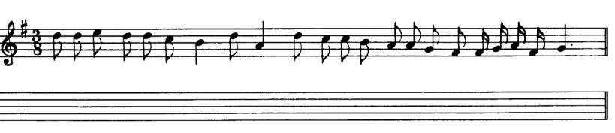
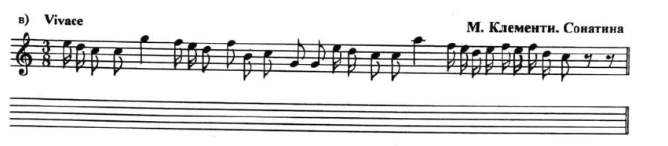
- Пойте мелодию с дирижированием:
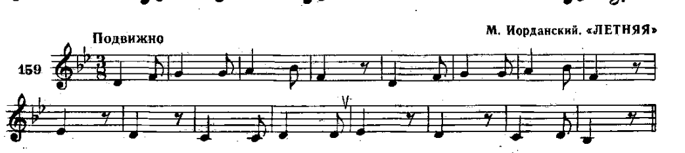
*Обращайте больше внимания на чистоту своего пения и интонации – именно это главное, что оценивается на уроках

Уважаемые родители, ребята часто приходят на уроки с фразами «У меня не открылось домашнее задание», «Домашнего задания не было на сайте», «У меня не пропечаталось какое-то задание». Для таких случаев есть моя почта: msmolina.solf.ritm@mail.ru
Пишите мне, если возникают какие-то проблемы с файлами домашней работы, я Вам отправлю их лично.

